ESCEARIO PROBADO: | Ingresar a paga tu factura y validar historial de pagos
ID ESCENARIO
FECHA DE PRUEBA: | 15/09/2025 12:17:41
CONCLUSIÓN DE PRUEBAS | {{CONCLUSION}}
LINEA Y PLAN | Sin datos
TIEMPO DE EJECUCIÓN: | 1 min 41 seg

1. Login exitoso a la Super App

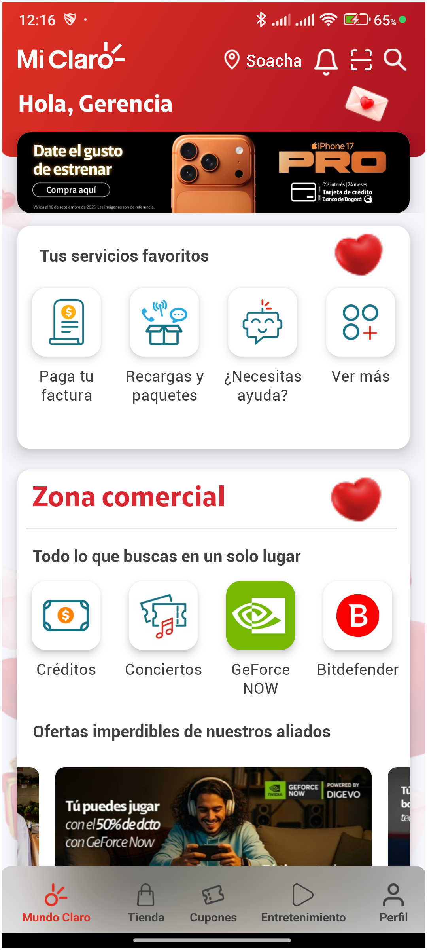
2. Información Inicial
a. Validar versión APP.

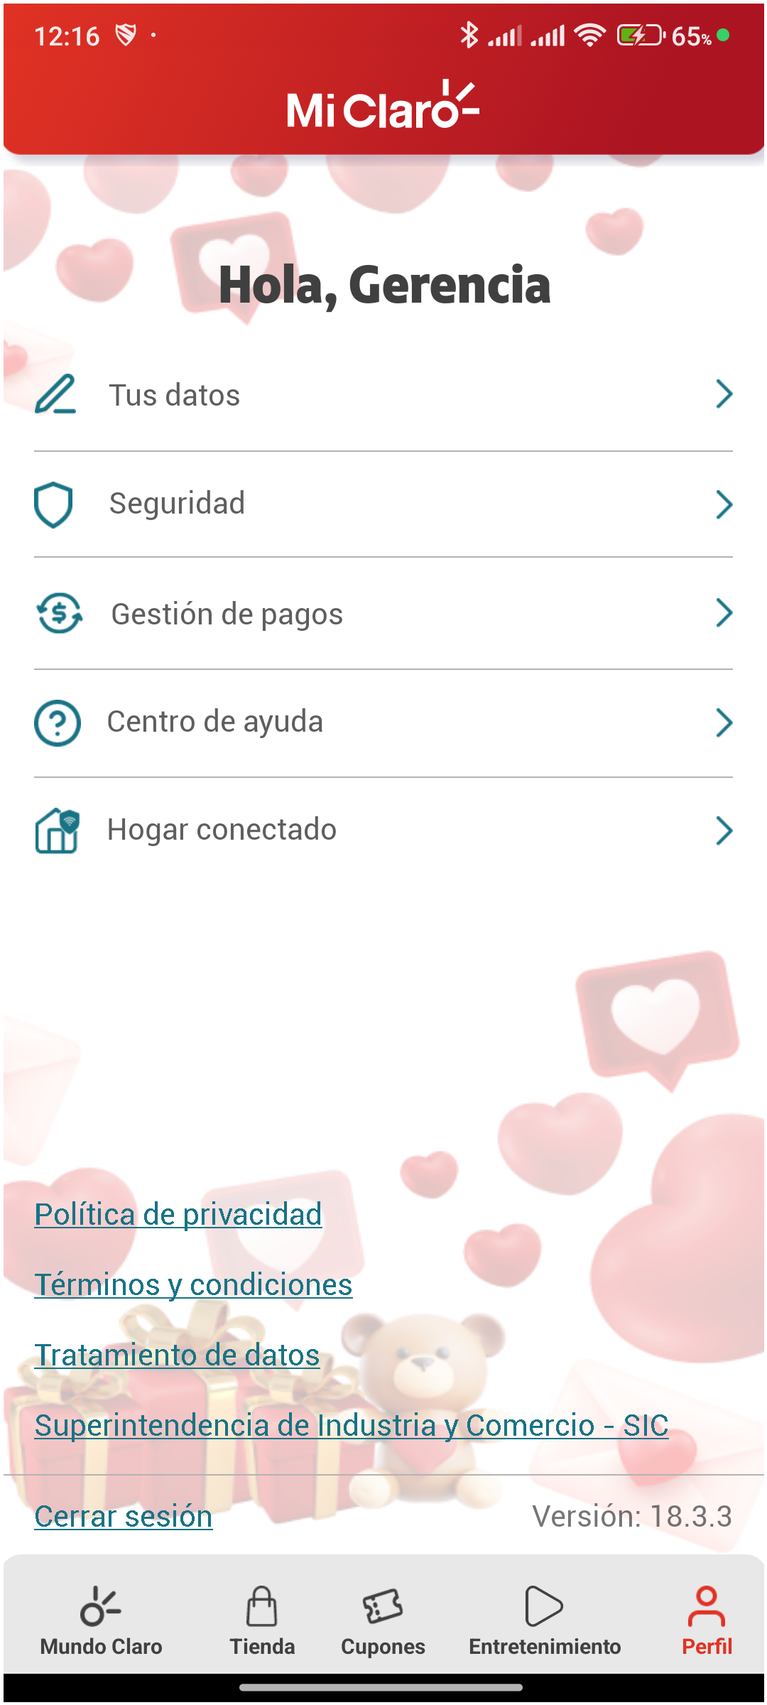
3. Menu Pagos y consultas

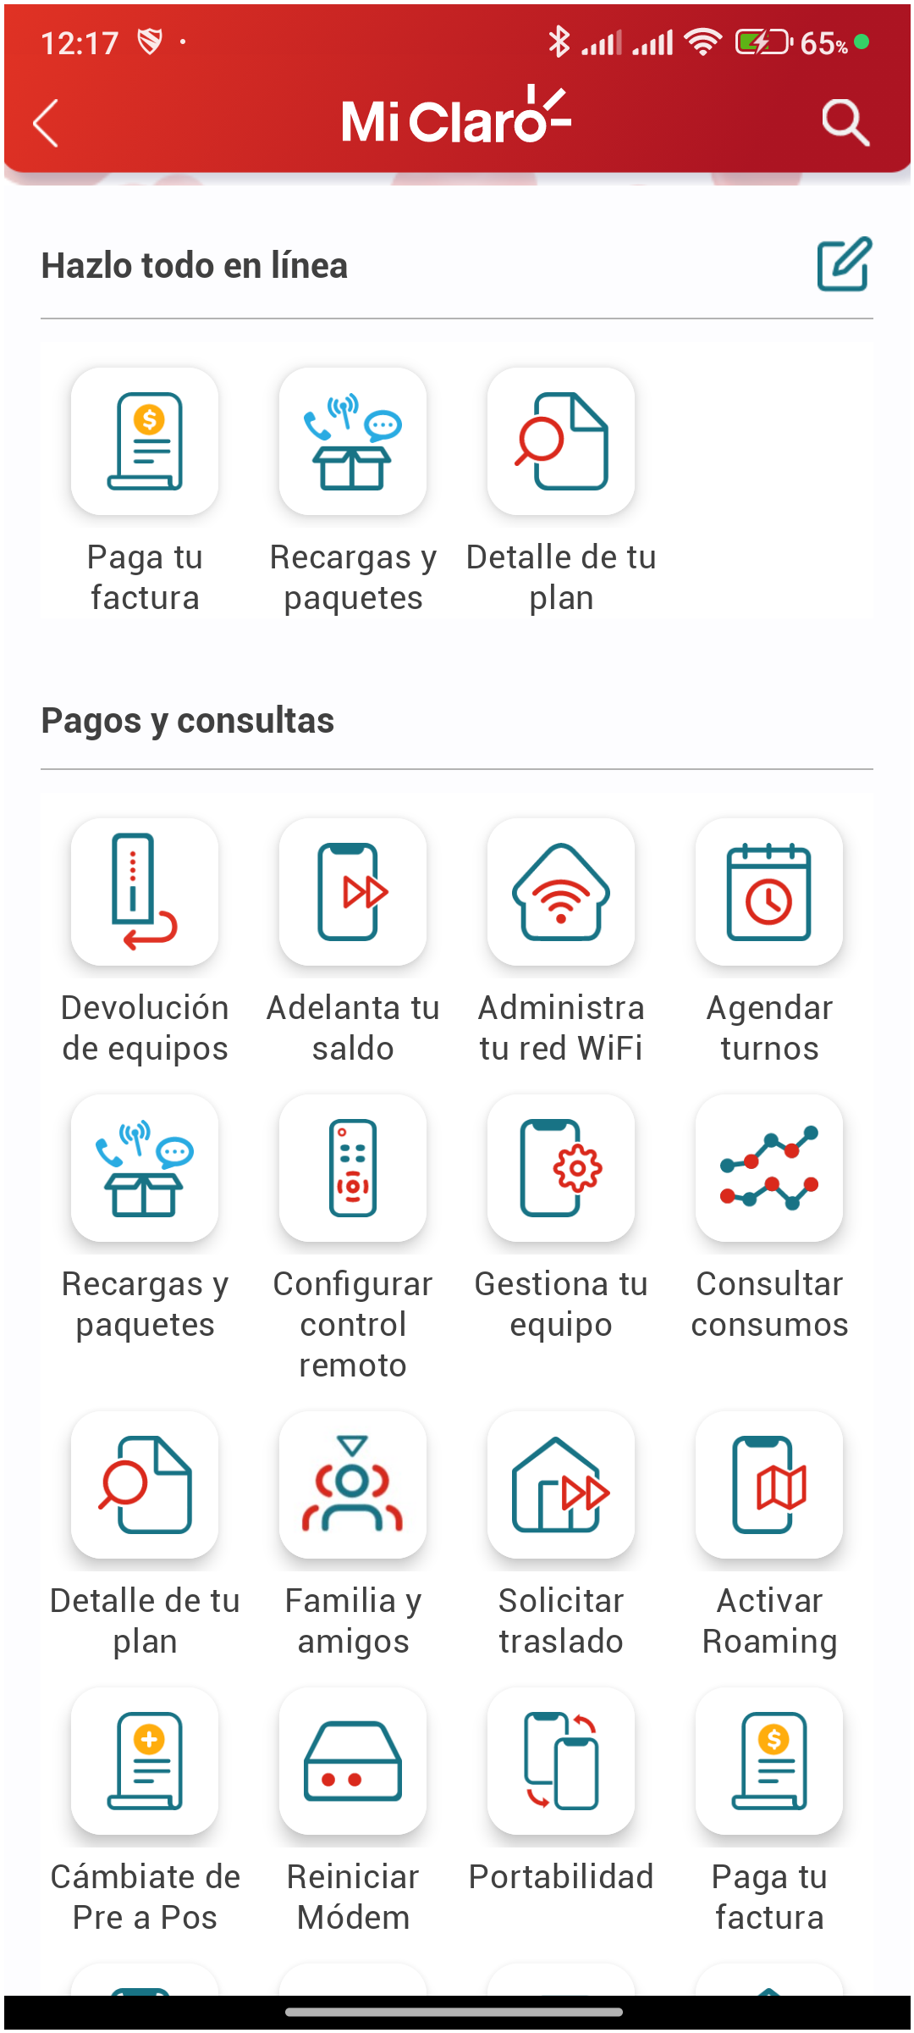
4. Ingreso a Paga y consulta tus facturas

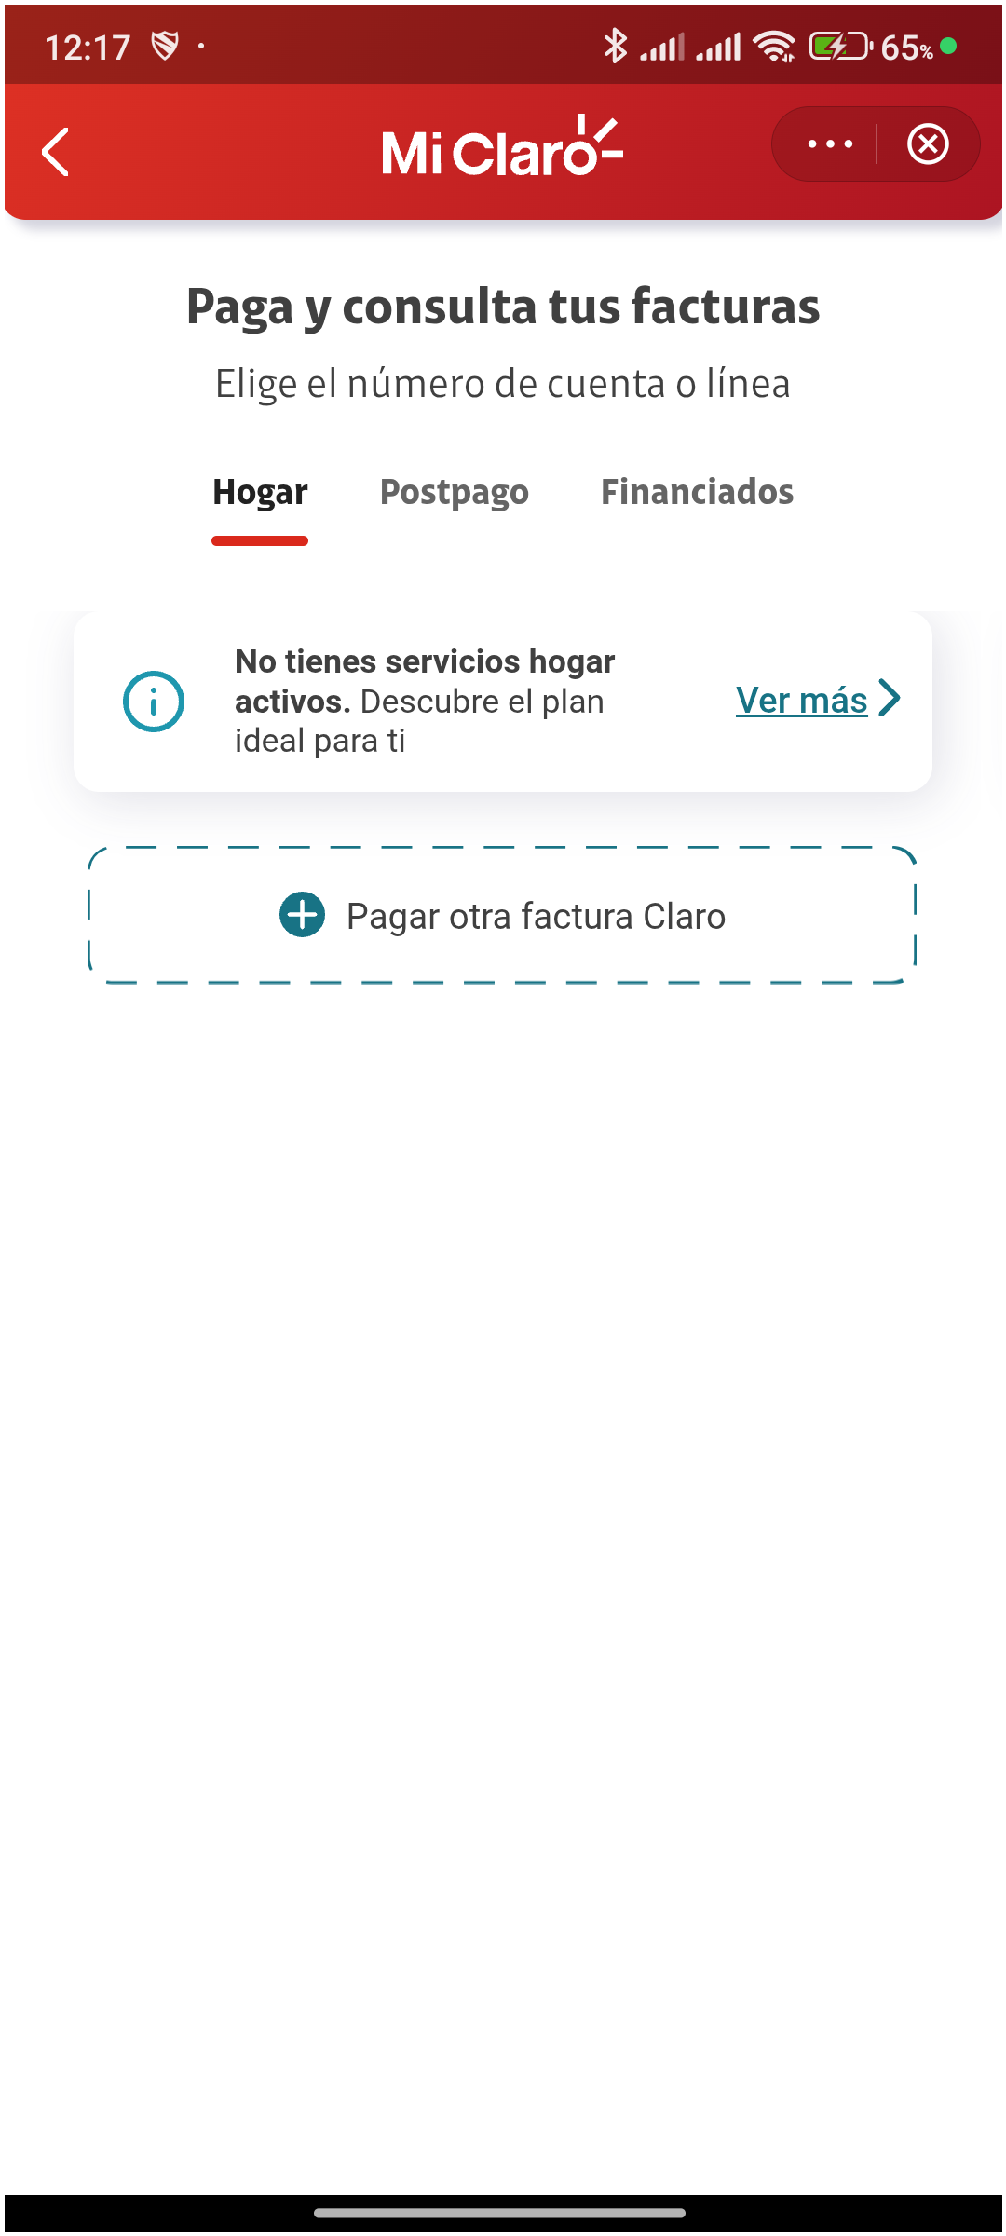
5. Seleccionar la linea 310 263 2840

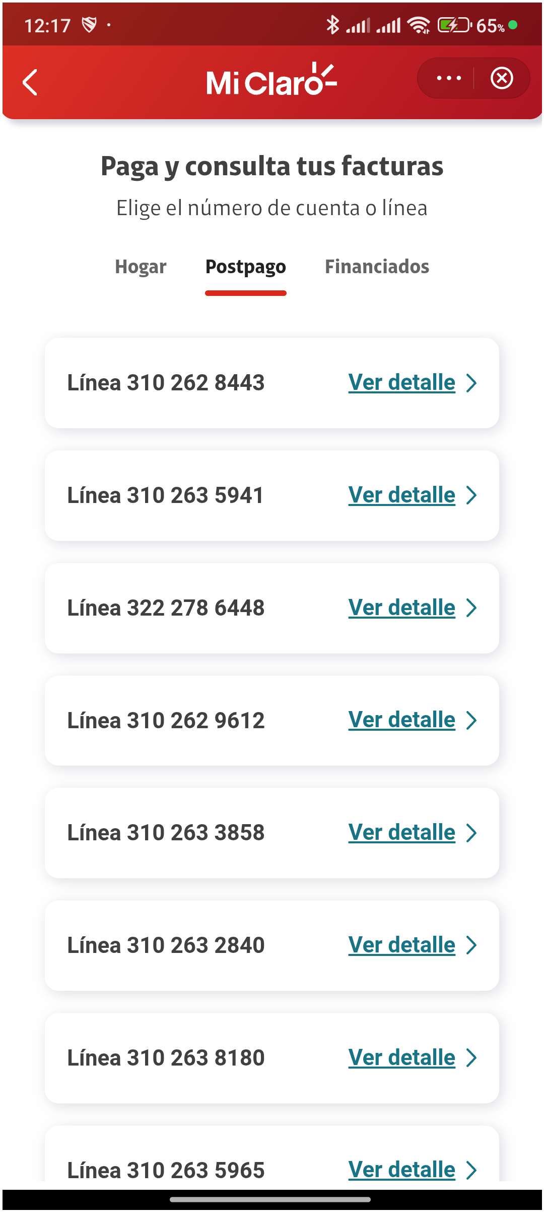
6. Validar Mini Versión

